Les défenses des éléphants d’Addo
Niveau de classe ou cycle : Seconde
Notion du BO travaillée qui s’inscrit dans la thématique « La Terre, la vie et l’organisation du vivant » >> « L’évolution de la biodiversité au cours du temps s’explique par des forces évolutives s’exerçant au niveau des populations » :
La dérive génétique est une modification aléatoire de la fréquence des allèles au sein d'une population au cours des générations successives. Elle se produit de façon plus rapide lorsque l’effectif de la population est faible.
Notions fondamentales : hasard/aléatoire, effectifs, fréquence allélique, variation.
Compétence travaillée dans l’activité : Construire un texte argumenté
Contexte de l’activité : Cette activité peut s’intégrer à une séquence pour co-construire les notions visées. Elle peut faire suite à la mise en évidence des changements de biodiversité au cours du temps.
Contenu de l’activité :
Introduction : Dans le parc national des éléphants d’Addo, en Afrique du Sud, les éléphants sont confinés et mis à l’abri des chasseurs depuis 1931. Pourtant, alors que la présence de défenses est un caractère avantageux (quête de nourriture, protection des petits, combats, avantage reproductif), la plupart des éléphants naissent sans défenses.

Le gène responsable de la croissance des défenses chez les éléphants femelles est porté par le chromosome X et existe sous deux allèles Xi et Xi-. Ci-dessous sont présentés phénotypes associés à leur génotype :

Phénotype | Femelle avec défenses | Femelle avec défenses | Femelle sans défenses
Génotype (Allèles) | (Xi // Xi) | (Xi // Xi–) | (Xi– // Xi–)

Consigne : A partir de l’exploitation des documents, construire un texte argumenté prouvant que le phénomène de dérive génétique peut expliquer la grande proportion d’éléphants sans défenses dans la population.
Document 1 : Les fréquences phénotypiques à différentes années.
En 1931, l’Addo Elephant National Park est créé. Il est entouré de câbles métalliques afin de protéger les 11 éléphants rescapés de cette région victimes d’une chasse intensive. Dans ce parc, tous les éléphants sont choyés et les ressources sont abondantes.

Date | Nombre total d’éléphants | % de femelles sans défenses
1900 | 125 | 15
1931 (création du parc) | 11 (dont 8 femelles) | 50
2007 | 400 | 90

Document 2 : Les fréquences alléliques des Xi et Xi-.

La fréquence allélique des allèles Xi et Xi- a été mesurée en 1931, à l’ouverture du parc.
Le parc ayant atteint le nombre de 400 individus en 2007, deux simulations ont été réalisées afin d’estimer les fréquences alléliques de 2007 :
- Dans le premier modèle, on simule les conditions de vie du parc d’Addo à partir de l’effectif réel = 11 individus dont 8 femelles, et ce jusqu’à atteindre 400 individus.
- Dans le second modèle, à titre de comparaison, on simule les conditions de vie du parc d’Addo avec un effectif 10x plus important = 110 individus dont 80 femelles, et ce jusqu’à atteindre 400 individus.

Allèles | 1931 | Simulation à 11 individus | Simulation à 110 individus
Fréquence de Xi (%) | 0.37 | 0.07 | 0.31
Fréquence de Xi- (%) | 0.63 | 0.93 | 0.69

Document 3 : Le mécanisme de dérive génétique

Ce mécanisme évolutif contribue à une modification de la diversité génétique, au sein des populations. Cette modification de la fréquence des allèles peut aller soit vers augmentation, soit vers une diminution. Il n’y a pas de direction d’où le terme de dérive génétique. Ce mécanisme est complétement aléatoire et repose sur la transmission des allèles au cours de la reproduction sexuée.
Dans les petites populations (quelques dizaines d’individus), les différents allèles d’un gène n’existent qu’en un petit nombre d’exemplaires. Comme chaque individu ne transmet qu’un de ses deux allèles à chaque nouvelle fécondation, le hasard fait que certains allèles ne sont pas transmis alors qu’autres le sont plus souvent. Au fil des générations, certaines variantes génétiques disparaissent alors que d’autres deviennent beaucoup plus fréquents.
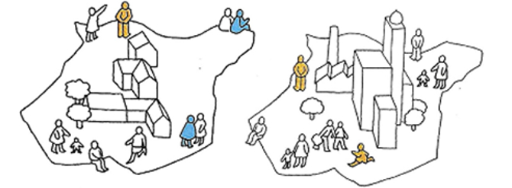 Petite population d’origine | Petite population après plusieurs générations
Dans ces conditions, deux populations possédant au départ le même patrimoine génétique seront différentes au bout de quelques générations !
Par contre, dans les grandes populations, les fréquences des allèles restent stables. Il y a toujours suffisamment d’individus porteurs d’un allèle pour qu’elle ne disparaisse pas et que sa fréquence change très peu d’une génération à la suivante.

Grande population d’origine | Grande population après plusieurs générations
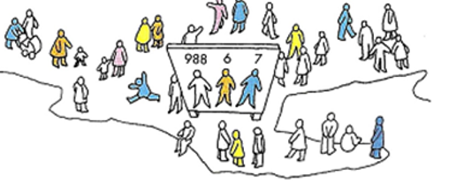 | 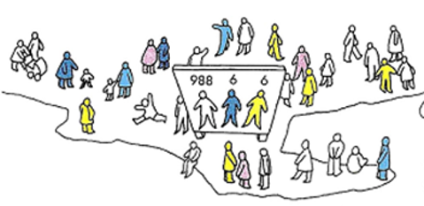
D’après « 5 milliards d’Hommes ; tous parents, tous différents » Institut royal des Sciences naturelles de Belgique) 1993

Critères de réussite de la compétence travaillée
Construire un texte argumenté (= texte explicatif où les idées clés sont associées à au moins un argument scientifique)

Je réussis si : | Evaluation  +/-
- PERTINENCE : J’utilise uniquement les arguments utiles et je les associe (mets en relation) aux idées-clés. J’enchaine ces dernières de façon logique (connecteurs logiques corrects) pour répondre de façon cohérente au problème. Pas de hors-sujet.
- COMPLETUDE : J’ai identifié dans mon texte toutes les idées-clé et arguments utiles (issus des documents). J’ai mobilisé toutes les connaissances personnelles nécessaires.
- EXACTITUDE : Je suis rigoureux /rigoureuse
- quantification des données si possible.
- vocabulaire scientifique exact et précis.
- sans déformation ni erreur.
- CONFORMITE : J’ai structuré mon écrit afin de faciliter sa lecture et sa compréhension :
- une phrase introduisant l’objectif.
- un développement (un paragraphe argumenté par idée-clé développée + illustrations possibles).
- une petite conclusion donnant la réponse.
- et je maitrise la langue française (orthographe, syntaxe, grammaire).

